 | Formulario de Inscripción
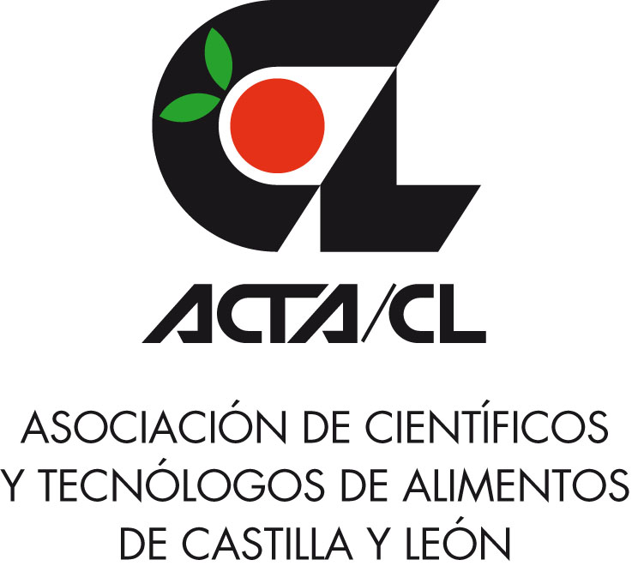 | II Congreso Nacional de Jóvenes Investigadores en Ciencia, Ingeniería y Tecnología de los Alimentos  19-20 octubre 2017  Facultad de Veterinaria,  Universidad de León.

Top of Form

Nombre: _____________________________________________________________
Apellidos: _____________________________________________________________

Universidad/Organización/Compañía: _____________________________________________________________________

Dirección:____________________________________________________________________________________________________________________________________
E-mail: ________________________________ Teléfono: _______________________

Dirección completa de facturación (ejemplo, Universidad/Organización/Compañía)
______________________________________________________________________
______________________________________________________________________

TASAS DEL CONGRESO

- Plazo de inscripción: hasta el 29 de septiembre de 2017.

Por favor, compruebe la tasa de inscripción* que se le aplicará:
- Socio numerario de ACTA/CL y estudiante** 50 €
- Socio numerario de ACTA/CL 70 €
- No socio de ACTA/CL y estudiante** 70 €
- Normal (no socio de ACTA/CL) 100 €
- Solo oyente*** 50 €

*Si se realiza la inscripción antes del 31 julio de 2017 se aplicará un descuento de 20 € sobre el precio de cualquier modalidad de inscripción.
**Se acreditará condición de estudiante (estudios superiores) mediante envío de copia de la matrícula.
***Se expedirá certificado de asistencia para la modalidad de "solo oyente".

Todos los tipos de inscripción salvo 'solo oyente' incluyen: certificado de presentación de comunicación, certificados de asistencia, libro de resúmenes con ISBN, pausas-café y almuerzos.

Bottom of Form
Top of Form
Bottom of Form

Top of Form
Comida jueves Comida viernes

Comunicación oral* Poster*

* La opción de presentación como comunicación oral será valorada por el Comité Científico entre los solicitantes.

Cata Demostración de equipo de altas presiones (ICTAL)

La asistencia a la cata y/o demostración estará limitada (se seleccionarán los asistentes por orden de inscripción).

Bottom of Form
Top of Form
Bottom of Form
FORMA DE PAGO

- Los pagos deberán ser realizados mediante transferencia bancaria a:

Nombre del banco: CAJA ESPAÑA
Propietario de la cuenta: ACTA/CL
Código del banco: 2096
Código SWIFT: CSPA ES 2L
Número de cuenta: 2096 0092 20 3177041204
IBAN: ES6420960092203177041204

- Indique en el concepto "JICITA2017 Apellido1Apellido2"

INFORMACIÓN DE INSCRIPCIÓN
- El formulario de inscripción completo junto con el justificante de pago y la acreditación, en su caso, de la condición de estudiante deberán ser enviados a: actacl1986@gmail.com.

- Ante cualquier duda, por favor, contactar con Teresa M. López (teresa.lopez@unileon.es) o José Mª Rodríguez (jm.rcalleja@unileon.es).

